【“书·礼”课程】教学教研篇

改变教学观念，打造“书·礼”好课堂

——2025年滕州市书院小学音体美英学科立标示范课暨业务培训活动

改变教学观念 打造“书·礼”好课堂
——音体美英学科立标示范课暨业务培训活动
为深化“课程领导力提升年”活动要求，进一步衔接“滕州好课堂”建设与学校特色“书・礼好课堂”品牌，滕州市书院小学将于2025年10月14日上午，在东校区性善书院大讲堂举行音体美英学科立标示范课暨业务培训活动。本次活动旨在通过优质课例展示与专业研讨，明确学科教学标准、提升教师课堂实践能力，助力教师实现教学经验共享与专业成长。

01
体育“书•礼”好课堂示范课
温文通《跨越式跳高》
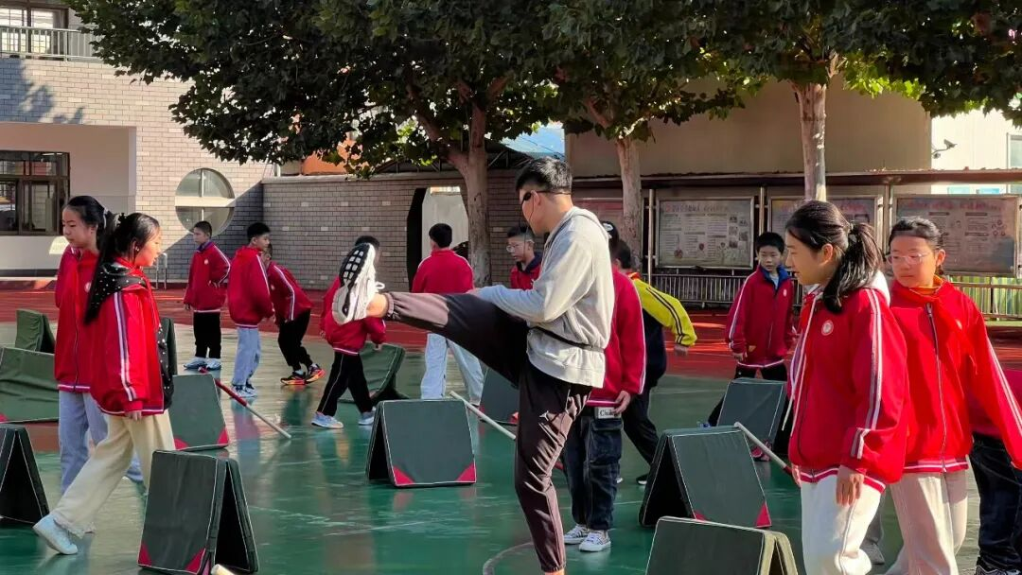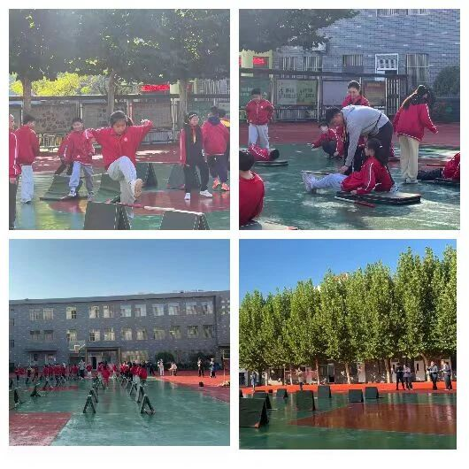
体育组围绕“健康第一”的教育理念，以提高学生身体素质、培养运动习惯为核心，有序推进教学、赛事、活动等各项工作。温文通老师执教的《跨越式跳高》示范课，与讲解结合紧密，动作标准，从助跑节奏、踏跳发力到过杆姿态，均进行分解演示；针对学生能力差异，将练习分为“低杆适应”“标准杆挑战”“过杆技巧优化”三个层次，既让基础薄弱学生建立信心，也为能力较强学生提供提升空间。

02
英语“书•礼”好课堂示范课
庞敏《Unit 2 Letters and sound》
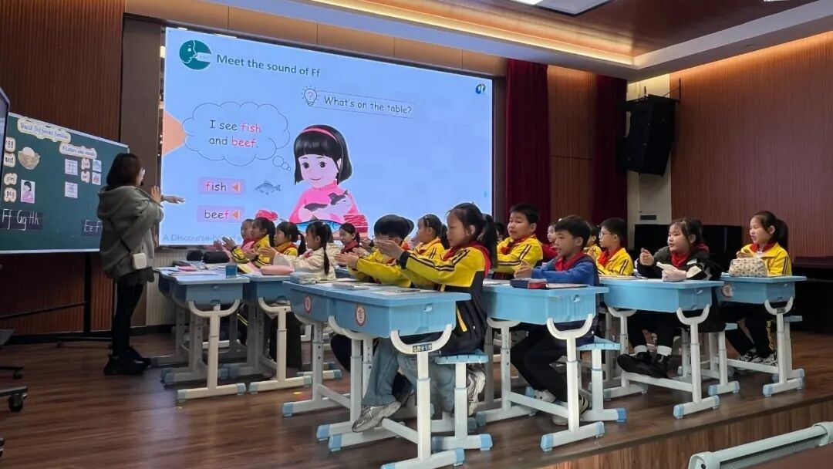
第二节课由英语组庞敏老师执教三年级上册Unit 2 Let's spell。整堂课主线清晰明了，分成两个任务：任务一：Meet the letters; 任务二：Meet the sounds。在任务一中，教师带领学生掌握字母Ee, Ff, Gg, Hh的音、形、序，写。在操练字母的音形活动中设计了用身体摆出字母的活动，巩固了学生对字母音形的认识；在字母书写环节，采用“观看视频+学生书空+教师示范+学生练习”的方式将字母书写落到实处。在任务二中，教师设计通过Bob介绍朋友Grace及其活动方式让学生探索字母Ee,Ff,Gg,Hh在单词中的发音，单词呈现及歌谣的学习都采用了学生喜欢的TPR教学方式，深受孩子们的喜爱。最后的拓展环节设计了拼读练习和绘本阅读，锻炼了孩子们的拼读能力和综合运用字母的能力。
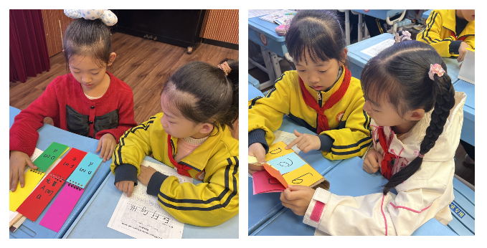

03
聚焦教后研讨
深化教学反思
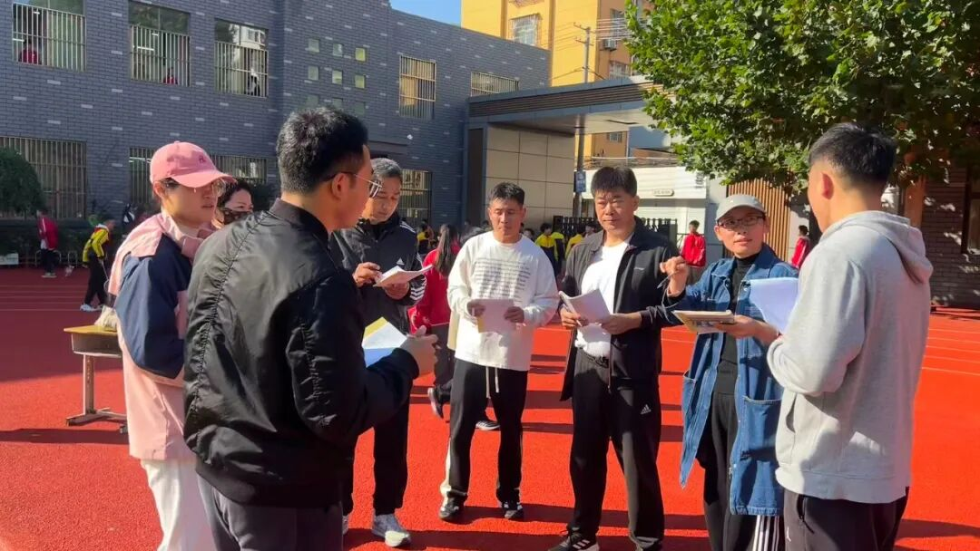
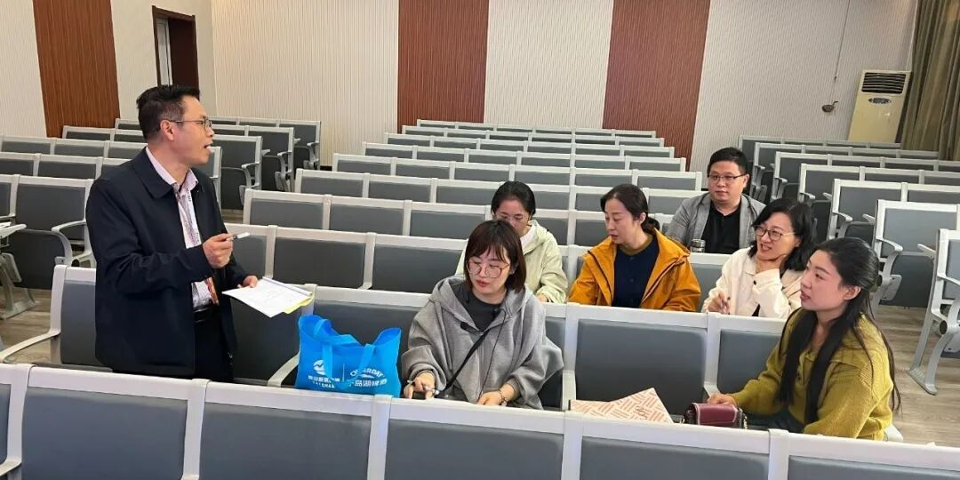
示范课落下帷幕后，各教研组迅速组织评课研讨。老师们围在一起，氛围热烈融洽，大家各抒己见：有的分享课堂实施中的反思感悟，有的交流听课过程中的启发心得，有的则围绕教学重难点共同探讨创新妙招。在思想的碰撞与经验的交融中，一步步探寻并解锁“书·礼好课堂”的核心密码。

04
教学研讨赋能
课程领导力提升
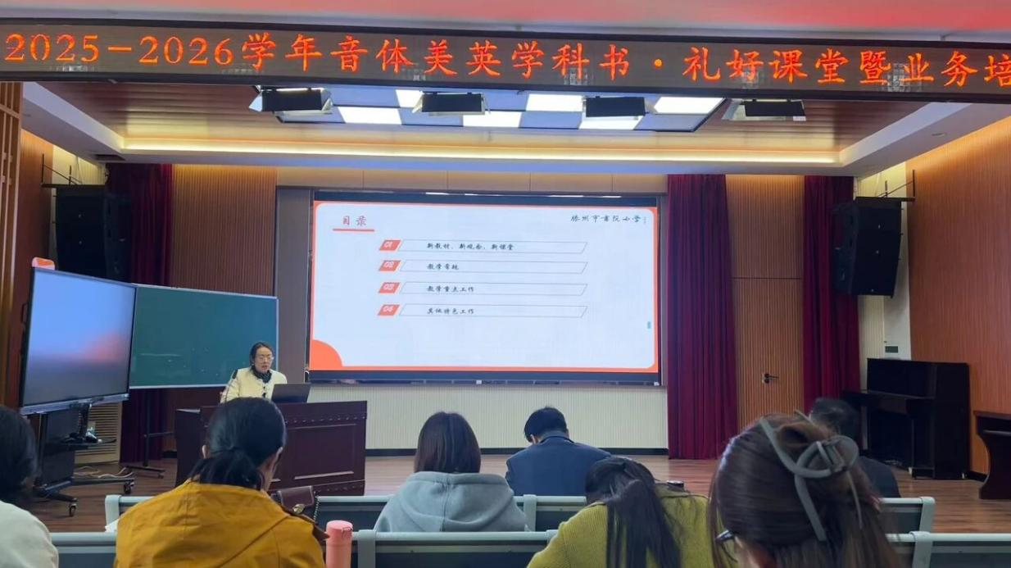
课后,音体美英学科分管谭亚媚主任针对两位老师的授课进行了细致点评，对其课堂中的闪光点进行了赞扬，并提出了中肯的建议。随后进行了课程领导力提升培训。谭主任指出，课程是育人的核心，是教育教学活动的基本载体，课程质量直接关系教育质量，“五育融合”是新时代我国教育教学改革的重大命题，也是教育回归初心的大势所趋。要在育人方式创新上见行动。牢固树立“五育并举”的思想，克服“重智育、轻德育”、“重分数、轻素养”的倾向。要强化思想政治引领，将社会主义核心价值观融入教育教学全过程；要加强体育、美育和劳动教育，构建更加科学的综合评价体系，为学生搭建多元成长的立交桥。
最后谭主任根据各学科特点，结合学校教学实际情况，对本学期音体美英的常规教学工作予以安排，为 "课例示范-理论引领-实践规划" 的立体化推进，滕州好课堂与“书·礼好课堂”的推进及教学改革提供了创新样本。
05
五育并举强根基
素养发展锚方向
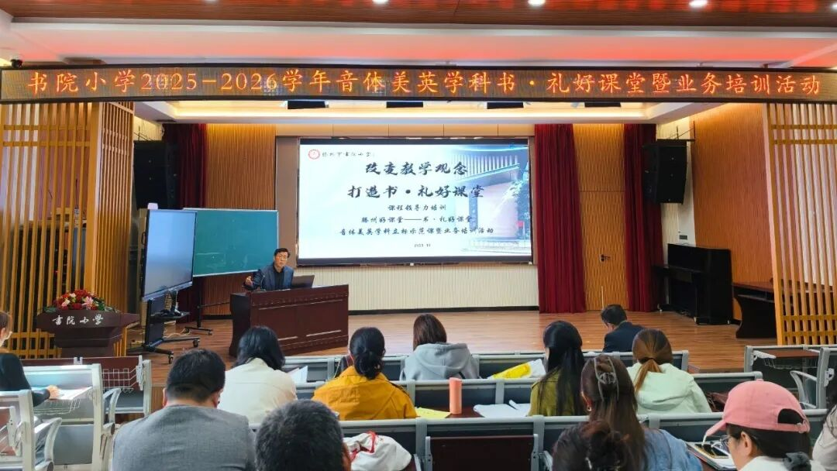
在会议尾声，党支部书记解洪涛校长围绕音体美英学科工作作总结讲话，既用温情肯定教师坚守，也以专业视角剖析现状，更用清晰规划为学科未来赋能，为学校素质教育高质量推进注入强劲动力。
讲话中，解校长首先向音体美英学科教师团队表达诚挚敬意。他提到，过去一段时间里，老师们的辛勤付出贯穿校园每一处角落。是大家的用心与坚守，才让学校的“五育并举”版图更完整、更鲜活。在肯定成绩的同时，校长也以“找差距、促提升”的务实态度，客观分析当前学科工作的优化空间。解校长强调，正视问题才能找准方向，为后续工作精准发力奠定基础。最后，解校长对音体美英学科教师提出了期待，明确了未来发展的路径。
此次培训活动，既是教师们交流碰撞的平台，更是教学质量提升的“助推器”。未来我们将持续以集体智慧破解教学难题，让“共研、共学、共进”成为常态，为打造高质量课堂注入持久动力！

深化教学反思

